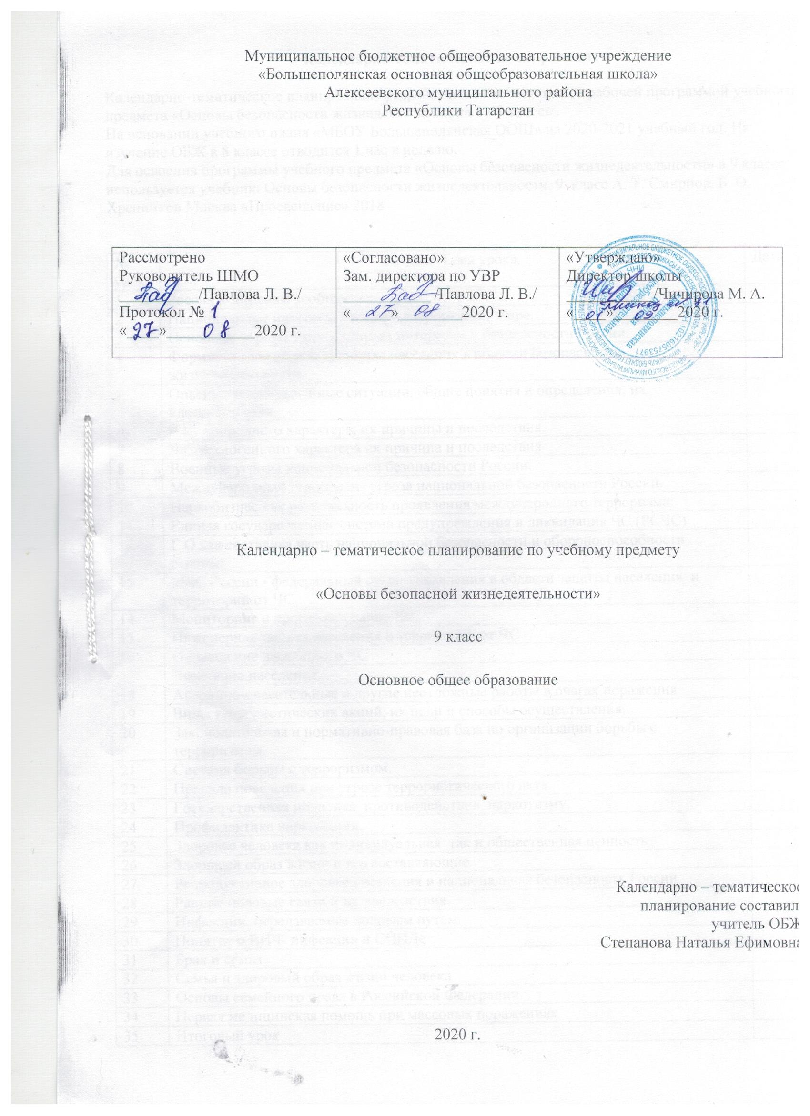
Календарно-тематическое планирование

Календарно-тематическое планирование разработано в соответствии с рабочей программой учебного предмета «Основы безопасности жизнедеятельности» 8 - 9 классы.
На основании учебного плана «МБОУ Большеполянская ООШ» на 2020-2021 учебный год. На изучение ОБЖ в 9 классе отводится 1 час в неделю.
Для освоения программы учебного предмета «Основы безопасности жизнедеятельности» в 9 классе используется учебник: Основы безопасности жизнедеятельности, 9 класс А. Т. Смирнов, Б. О. Хренников Москва «Просвещение» 2018

№ урока | Раздел. Тема урока. | Дата
1 | Россия в мировом сообществе.
2 | Национальные интересы России в современном мире.
3 | Основные угрозы национальным интересам и безопасности России.
4 | Формирование общей культуры населения в области безопасности жизнедеятельности.
5 | Опасные и чрезвычайные ситуации, общие понятия и определения, их классификация.
6 | Ч.С. природного характера, их причины и последствия.
7 | Ч.С.техногенного характера их причина и последствия
8 | Военные угрозы национальной безопасности России.
9 | Международный терроризм- угроза национальной безопасности России.
10 | Наркобизнес как разновидность проявления международного терроризма.
11 | Единая государственная система предупреждения и ликвидация ЧС (РСЧС)
12 | Г О как составная часть национальной безопасности и обороноспособности страны.
13 | МЧС России - федеральный орган управления в области защиты населения и территорий от ЧС
14 | Мониторинг и прогнозирование ЧС.
15 | Инженерная защита населения и территорий от ЧС
16 | Оповещение населения о ЧС
17 | Эвакуация населения.
18 | Аварийно-спасательные и другие неотложные работы в очагах поражения
19 | Виды террористических акций, их цели и способы осуществления.
20 | Законодательная и нормативно-правовая база по организации борьбы с терроризмом.
21 | Система борьбы с терроризмом.
22 | Правила поведения при угрозе террористического акта.
23 | Государственная политика противодействия наркотизму.
24 | Профилактика наркомании.
25 | Здоровье человека как индивидуальная так и общественная ценность
26 | Здоровый образ жизни и его составляющие.
27 | Репродуктивное здоровье населения и национальная безопасность России
28 | Ранние половые связи и их последствия.
29 | Инфекции, передаваемые половым путем.
30 | Понятие о ВИЧ- инфекции и СПИДе
31 | Брак и семья
32 | Семья и здоровый образ жизни человека
33 | Основы семейного права в Российской Федерации.
34 | Первая медицинская помощь при массовых поражениях
35 | Итоговый урок

